單位 ：3S2四邊形（二）
課題 ：製作平行四邊形
學習階段：一

學習目標：
- 懂得用紙條製作平行四邊形。
- 認識長方形、正方形和菱形皆屬於平行四邊形。
- 能用平行四邊形設計出有趣的圖案。

已有知識：
認識平行四邊形及其特性。

教學資源：
- 紙條、大硬卡紙及寶貼
- 可移動的長方形和正方形（用幾何條製成）
- 方格紙（見附頁）
- 圖形卡（見附頁）
- 範例（見附頁）

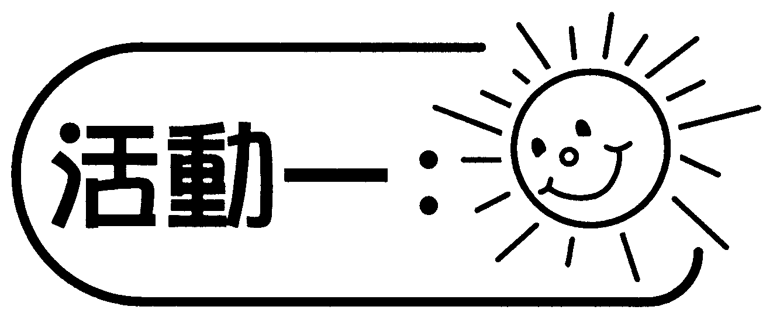
- 將全班學生分為三至四人一組。每組派發一張大硬卡紙（例如：約85cm×48cm）、六款長度不同（各不同顏色）的紙條（約10cm至25cm）各五條及足夠的寶貼。
- 著學生在限時內利用紙條貼出最多的平行四邊形。
- 展示學生的作品及討論。

討論：
- 你如何選擇平行四邊形的邊呢？
- 圖形中，各邊長之間有什麼關係？
- 你會用什麼方法判別這是個平行四邊形？


- 教師展示一個活動平行四邊形（用兩組不同長度的幾何條製成），教師一邊固定圖形的底邊，一邊推動平行四邊形的一角（如圖一），著學生留意圖形的變化，並作全班討論。

固定底邊
推動圖形的一角
（圖一）

- 教師展示用四條長度相同的幾何條製成的平行四邊形，著其中一位學生移動圖形，其他學生留意圖形的變化，並作全班討論。
- 每組抽出圖形卡一張（見附頁），依教師的指示，在黑板上適當的位置貼上圖形（如圖二）。
平行四邊形

（圖二）
討論：
- 長方形是不是平行四邊形？為什麼？
- 正方形和菱形又如何？為什麼？
- 梯形又如何？為什麼？
- 日常生活中有哪些物件或標誌含有平行四邊形？（可著學生留意日常生活中可見的平行四邊形，或回家搜集有關圖形的圖片或剪報，於下一節課匯報及分享。）


- 將全班學生分為三至四人一組。
- 每組派發4至6張不同顏色的方格紙，著他們剪出多個不同大小的平行四邊形。
- 各組學生用平行四邊形設計圖畫，利用圖形的背面拼貼成不同的圖形，例如人、太陽和花等（見附頁）。
- 教師透過實物投影機展示學生作品，與同學討論及分享。

可培養的主要共通能力：
- 協作能力
- 溝通能力
- 創造力
- 批判性思考能力

